Dzień dobry Wszystkim!
Przypominam, że we wtorek w środę i w czwartek ósmoklasiści w całej Polsce piszą egzaminy na zakończenie szkoły podstawowej. Uczniowie z naszej szkoły także. W związku z tym przez kolejne trzy dni nie będziecie realizowali zdalnego nauczania. Następny materiał do realizacji przekażę Wam w piątek.

Temat na dziś:
Wakacyjne plany.
Podróż po kartce – wykreślanka literowa.
W poziomych rzędach wykreśl wyrazy związane z letnim wypoczynkiem i odczytaj rozwiązanie.
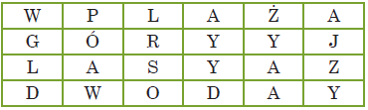
Wakacyjne marzenia.
Namaluj obrazek o swoich marzeniach. Gdzie chcesz pojechać? Co chcesz zobaczyć? Co chcesz zwiedzić? Może masz kilka marzeń, wtedy podziel kartkę na kilka części. Możesz zerknąć na stronę 57 w podręczniku i zobaczyć, jak dzieci planują spędzić wakacje.
Bezpieczne wakacje.
Porozmawiajcie o tym, jak spędzić wakacje, żeby były bezpieczne. Co wolno robić, a czego nie wolno?
Przygotuj zawieszkę z numerami telefonów alarmowych. Znajdziesz ją w „Teczce artysty”. Przygotuj kartę nr 26, kredki, klej i nożyczki. Zawieszkę powieś w widocznym miejscu w domu. Do dzieła!
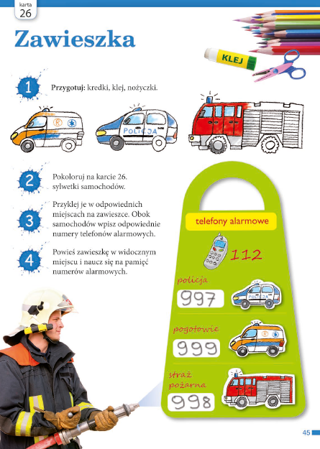
Podręcznik – str. 56. Opowiadanie R. Witka „Przyjaźń na odległość”.
Po przeczytaniu opowiadania odpowiedzcie na pytania 3 i 4.

Ćwiczenia z j. polskiego – str. 53 – 54.
Uzupełniając ćwiczenia, zwróć uwagę, że część zadania 3 trzeba zrobić w zeszycie z j. polskiego.

Ćwiczenia z matematyki – str. 80 – 81.
Na koniec zajęć ćwiczenia słuchowe. Przypomnimy sobie odgłosy przyrody.
Jakie dźwięki natury możesz usłyszeć podczas wakacji?
Posłuchaj. https://www.youtube.com/watch?v=JwbMnvfN2y8

W tym tygodniu uzupełnij sobie „Kaligrafię” na stronie 58.
Pamiętaj o starannym pisaniu.

Dziękuję za Waszą dzisiejszą pracę!!!
Pozdrawiam.
Izabela Szymczak

